# 9 GAME ANIMATION

|  |  |  |
| --- | --- | --- |
| **NIM** | : | 2118060 |
| **Nama** | : | CORNELIA LUBA TARA BORO |
| **Kelas** | : | B |
| **Asisten Lab** | : | BAGAS ANARDI SURYA WIJAYA (2118004) |

## Tugas 9 : Membuat Game Animation

Membuat *Game Animation*

1. **Membuat Game Animation**
2. Buka *project* yang sudah dikerjakan pada bab sebelumnya yang telah terimport *asset*.

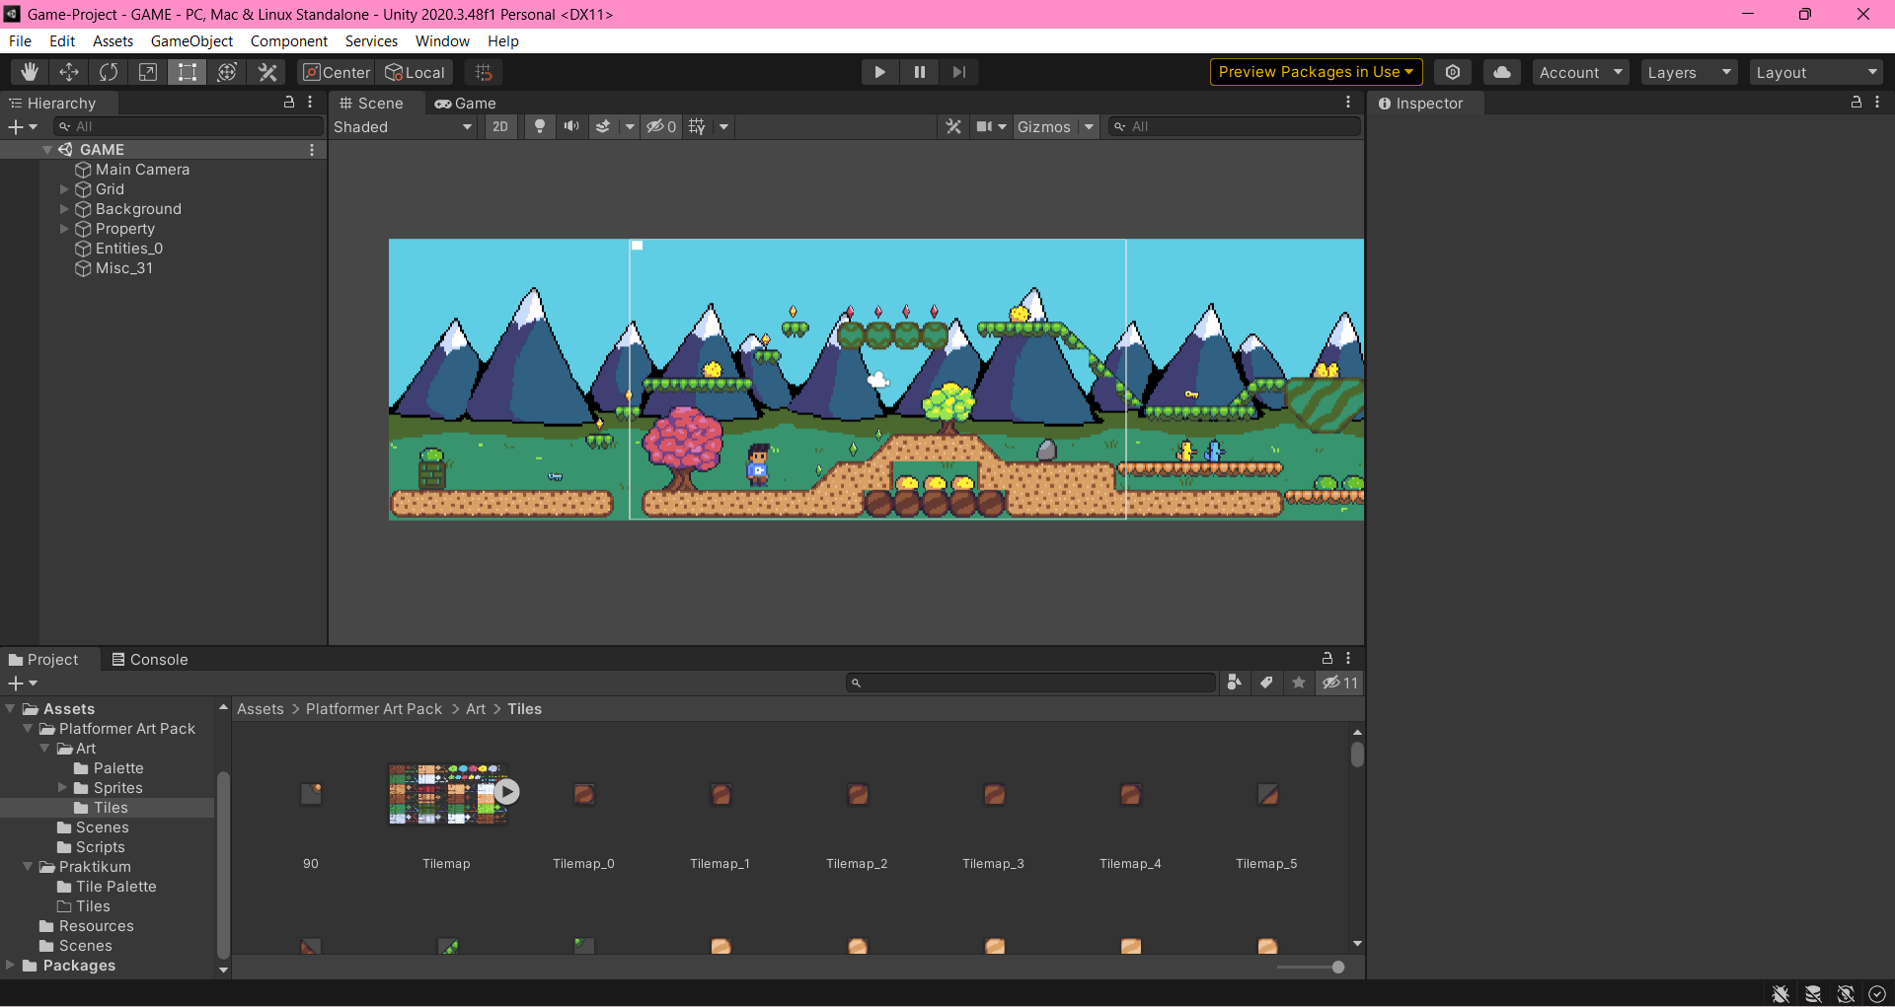

* 1. Buka *Project*

1. Buka *Inspector* *Inspector*_0 lalu tambahkan komponen *animator*.

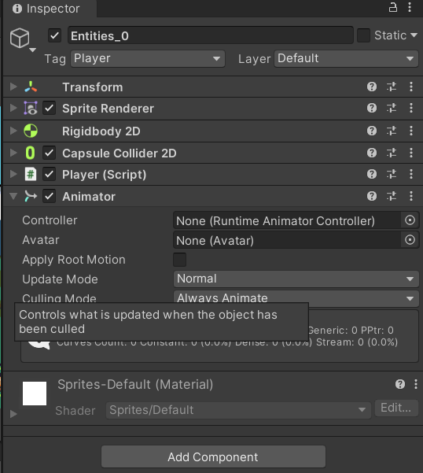

* 1. Menambahkan Komponen

1. Selanjutnya tambahkan folder baru pada folder praktikum. Beri nama folder *Animator*.

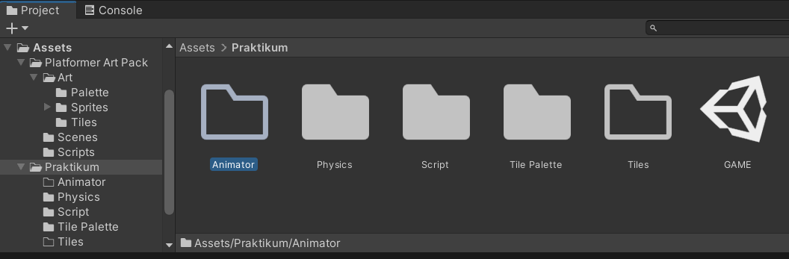

* 1. Menambahkan Folder Baru

1. Selanjutnya tambahkan *file* *Animator* *Controller* dengan cara klik kanan pada folder *Animator* lalu pilih *create* dan pilih *Animator* *Controller*.

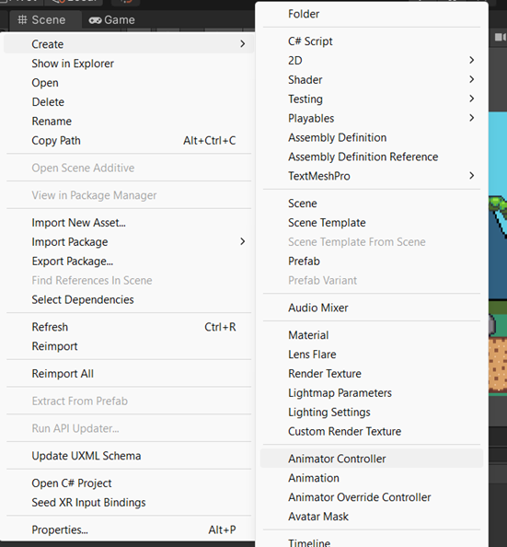

* 1. Menambahkan *File*

1. Beri nama *Player* untuk *file* yang beru ditambahkan.

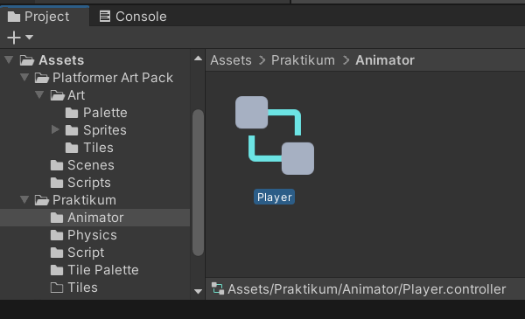

* 1. Menambahkan *File*

1. Selanjutnya, buka *Inspector* *Entities*_0 lalu ubah *Controller* pada komponen *animator* menjadi p*layer* yang sudah dibuat sebelumnya.

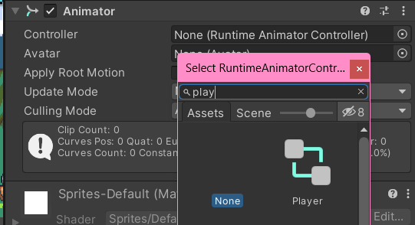

* 1. Mengubah *Controller*

1. Maka, *Controller* pada komponene *animator* sudah berubah.

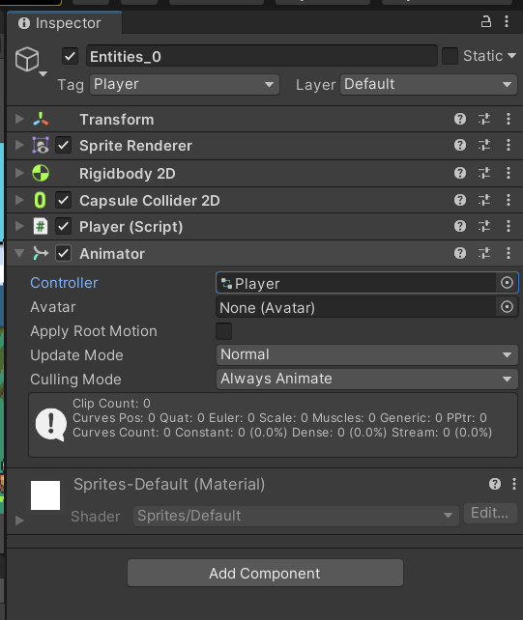

* 1. Mengubah *Controller*

1. Selanjutya pilih *window > animation > animation*.

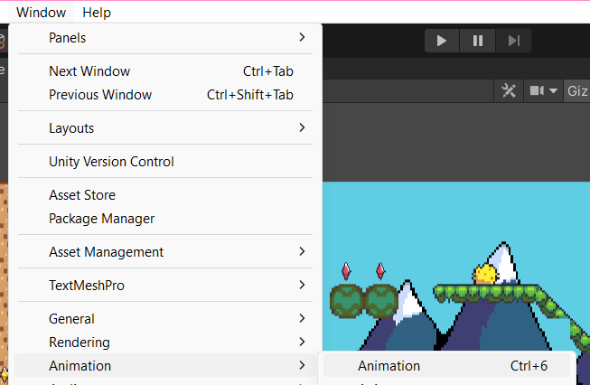

* 1. Membuat *Animation*

1. Maka, akan muncul tampilan seperti dibawah ini.

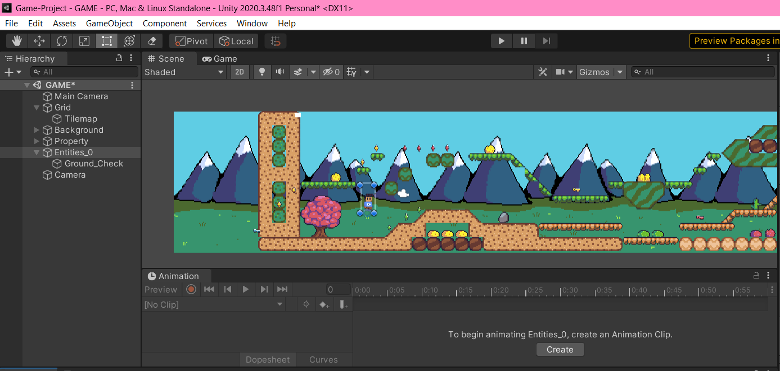

* 1. Membuat Menu *Animation*

1. Selanjutnya tambahkan *menu animator dengan cara pilih window > animation > animator*.

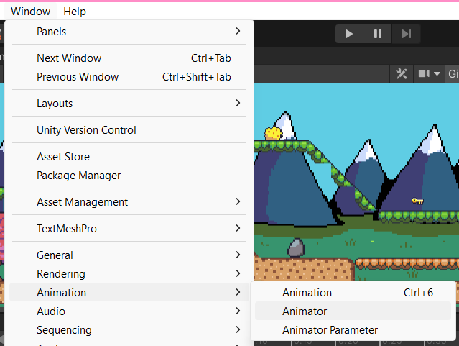

* 1. Membuat Menu *Animator*

1. Maka akan membuka tampilan seperti dibawah ini.

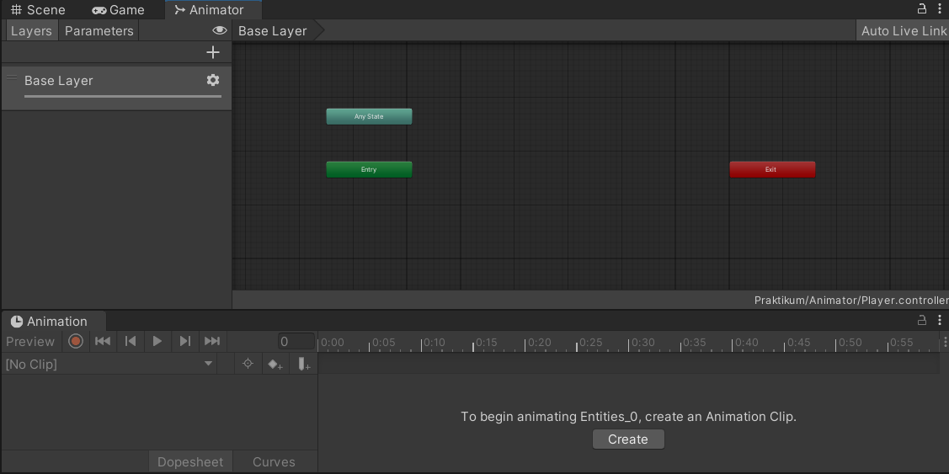

* 1. Membuat *Animator*

1. Selanjutnya klik *layer* *Inspector*_0 lalu pilih *create* pada halaman *animation*.

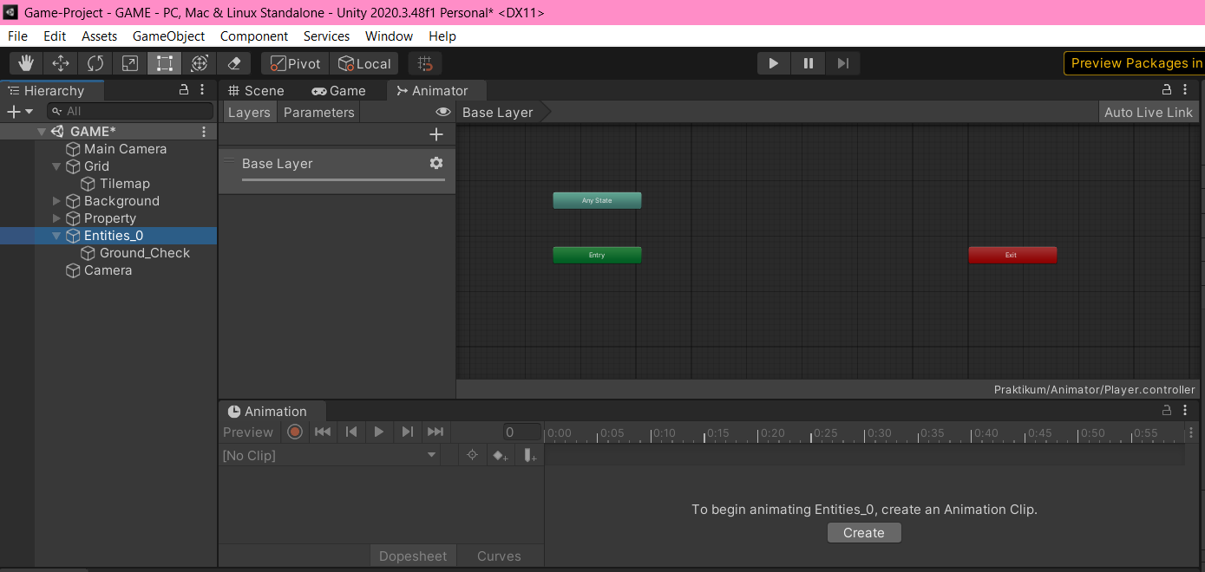

* 1. Menambahkan *Clip* Baru

1. Tambahkan *­file* dengan nama *Inspector*_0 dan pastikan *file* tersimpan pada folder *Animator* .

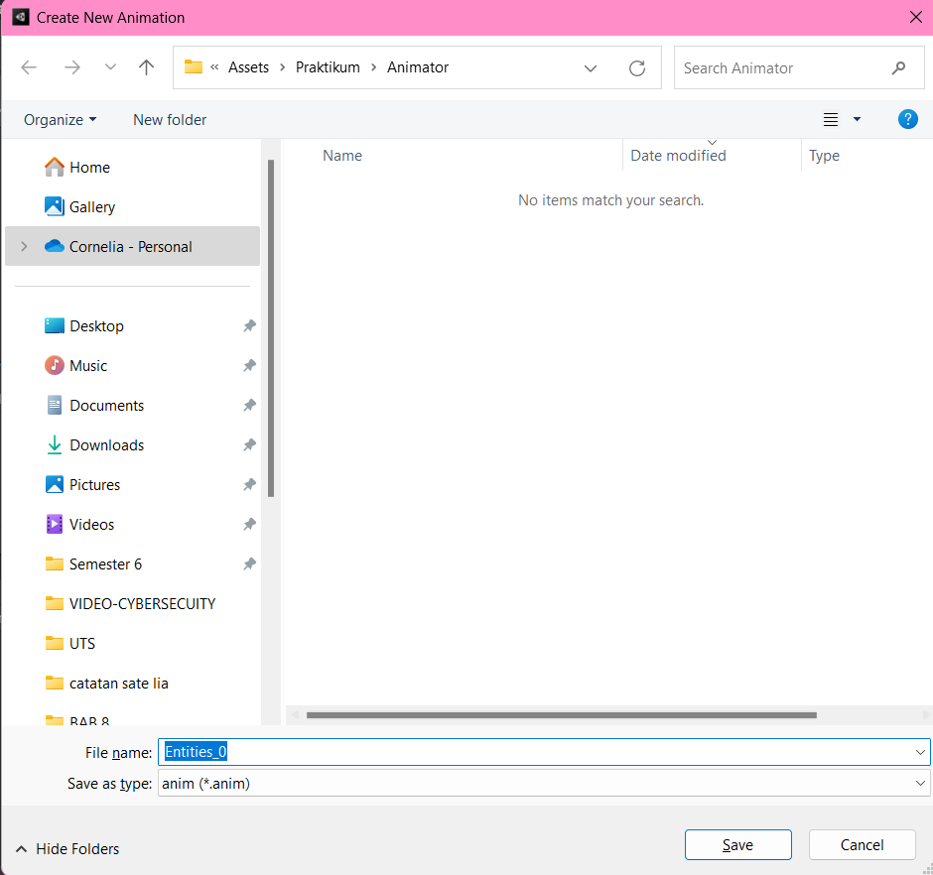

* 1. Menambahkan *Clip* Baru

1. Tambahkan *Inspector*_10 dan 11 ke dalam menu *animation* dengan cara di *drag & drop*. Lalu, Tarik garis biru ke detik 30 agar animasi terlihat lebih bagus

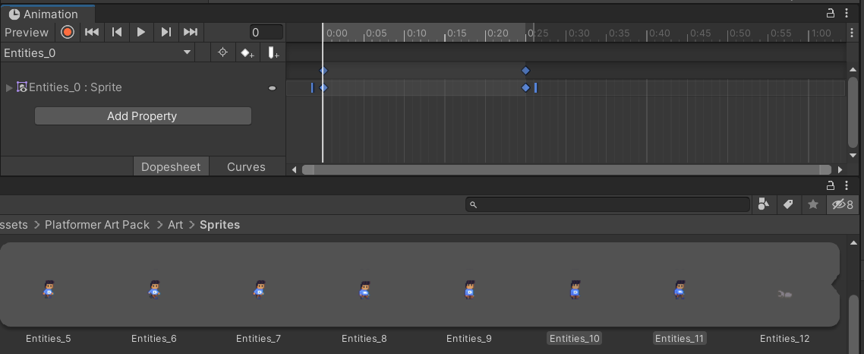

* 1. Menambahkan *Entities*

1. Selanjutnya klik pada *Entities*_0 dan pilih *create* *New* *Clip*.

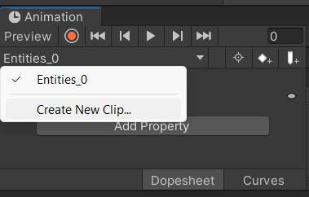

* 1. Menambahkan *Clip*

1. Tambahkan *clip* dengan nama *Inspector*_*run*.

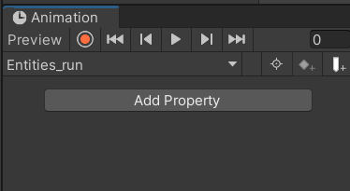

* 1. Menambahkan *Clip*

1. Kemudian *drag* *and* *drop* *Inspector*_1 sampai 8 ke dalam menu *animation* dan atur pada menu *animation* seperti gambar dibawah ini.

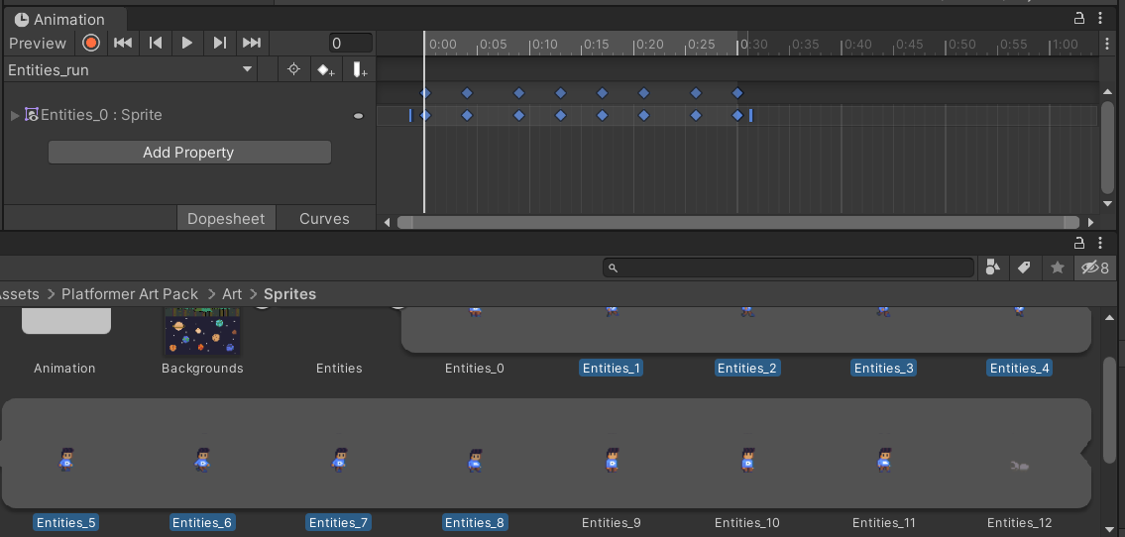

* 1. Menambahkan Karakter

1. Selanjutnya, Buka halaman *animator* dan akan menampilkan seperti gambar dibawah ini.

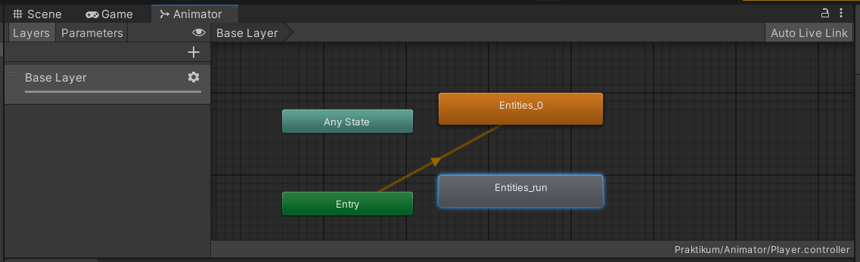

* 1. Menu *Animator*

1. Klik kanan pada *Inspector*_0 lalu pilih make *transition* dan tari garis ke arah *Inspector*_run.

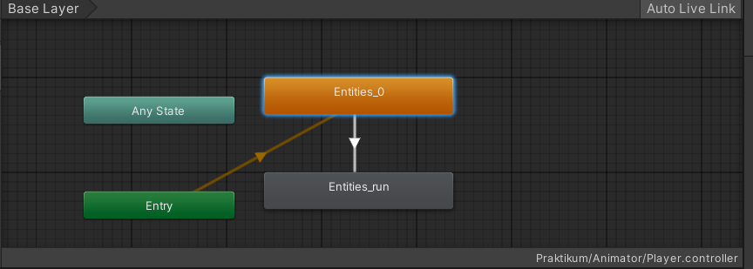

* 1. Menambahkan Transisi

1. Selanjutnya, buka menu *parameters* lalu pilih tanda tambah dan pilih *float*. Kemudian ubah nama parameter menjadi *blend*.

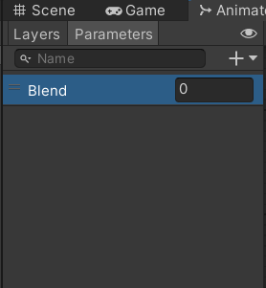

* 1. Menambahkan Parameter

1. Lalu klik pada *animator* *Inspector*_0 ke *Inspector*_*run* dan tambahkan *conditions* *blend*.

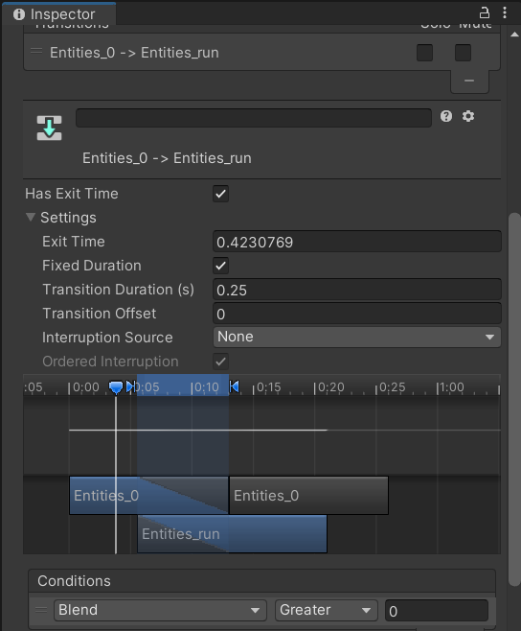

* 1. Menambahkan Kondisi

1. Lalu ubah pengaturan seperti gambar dibawah ini.

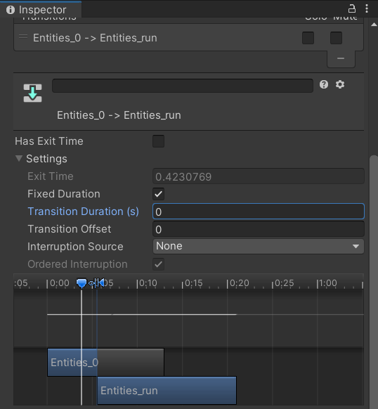

* 1. *Inspector* Transisi

1. Selanjutnya tambahkan transisi sebaliknya.

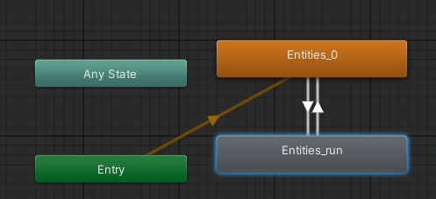

* 1. Menambahkan Transisi

1. Tambahkan *conditions* dan ubah pengaturan *Inspector* seperti gambar di bawah ini.

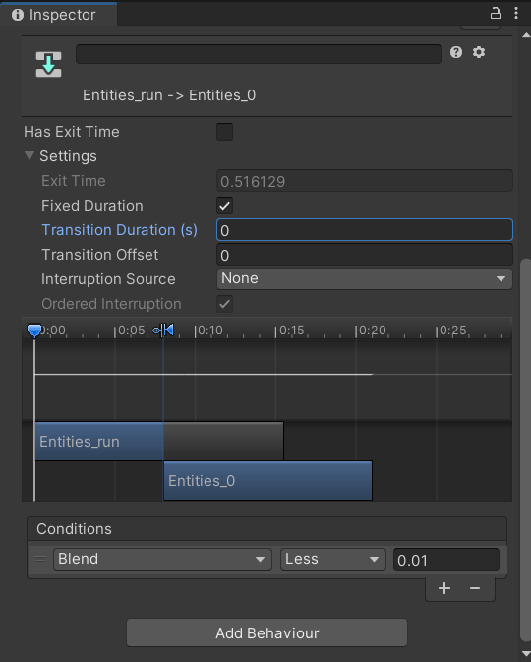

* 1. Mengatur *Inspector* Transisi

1. Selanjutnya, tambahkan kode berikut agar animasi dapat dijalankan. Tambahkan kode pada Class P*layer* dan Fungsi Awake

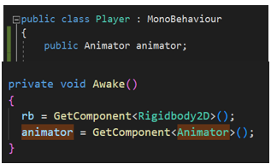

* 1. Menambahkan *Source Code*

1. Tambahkan juga kode pada fungsi FixedUpdate.

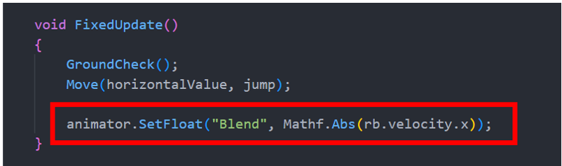

* 1. Menambahkan *Source Code*

1. Maka, ketika game di jalankan sekarang ketika p*layer* berjalan sudah ada animasi berjalan.

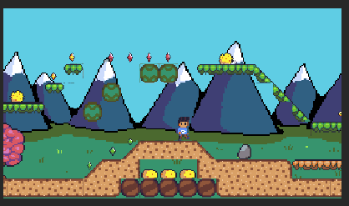

* 1. Hasil *Play Game*

1. Selanjutnya adalah menambahkan animasi untuk melompat. Tambahkan *clip* baru pada menu *animation* dan beri nama *Inspector*_jump dan pastikan *file* tersebut tersimpan pada folder *animator*.

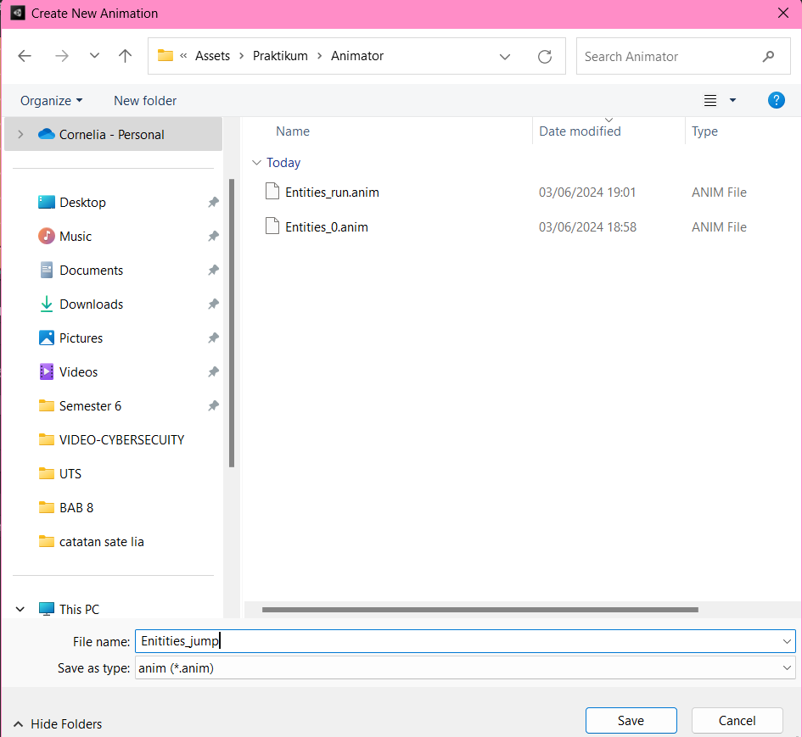

* 1. Membuat *File* Baru

1. Selanjutnya tambahkan *Inspector*_8 ke dalam menu *animation*.

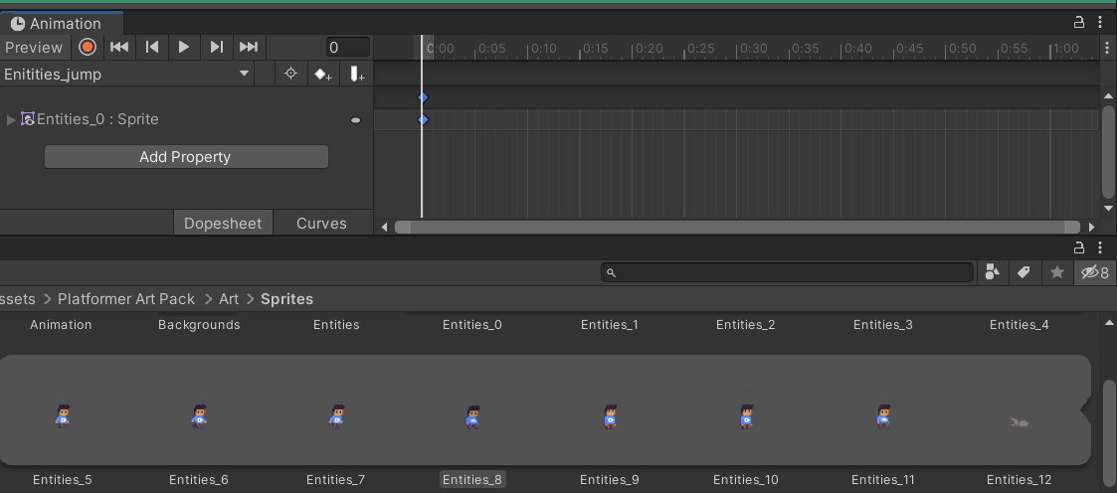

* 1. Menambahkan Karakter

1. Selanjutnya lakukan hal yang sama untuk membuat animasi ketika p*layer* setelah melompat, beri nama *clip* dengan nama *Inspector*_fall.

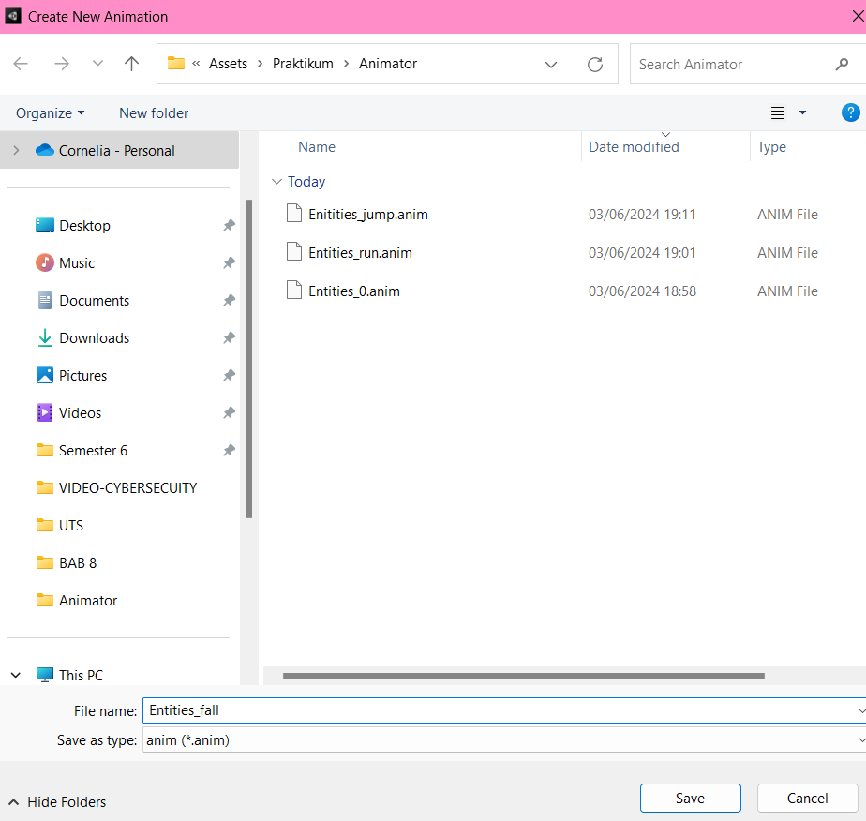

* 1. Menambahkan *Clip* Baru

1. Lalu tambahkan *Inspector*_10 ke dalam menu *animation*

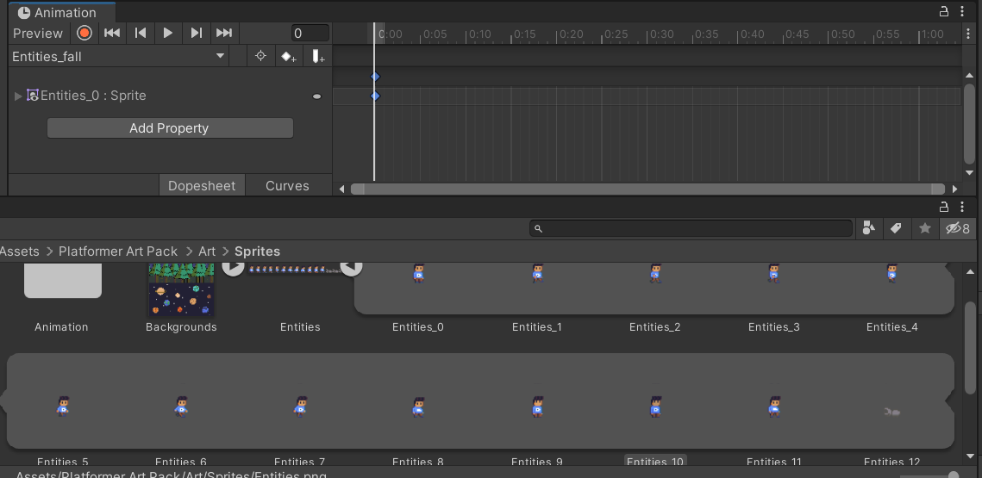

* 1. Menambahkan Karakter

1. Buka menu *animator* lalu klik kanan pada *layer* dan pilih *create* *state* dan pilih *empty*. Beri nama *Jumping* untuk *state* yang baru dibuat.

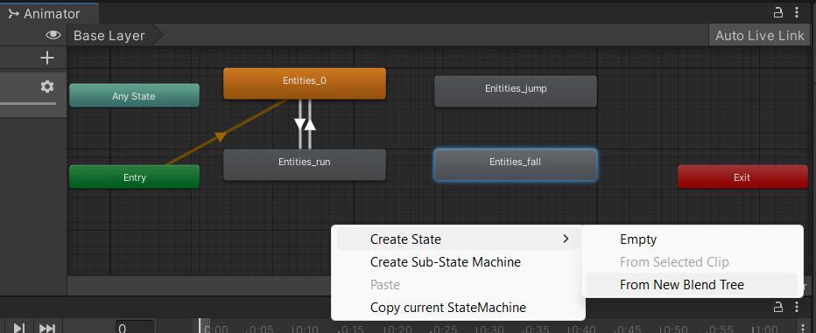

* 1. Menambahkan *State*

1. Ubah nama *state* menjadi *Jumping*.

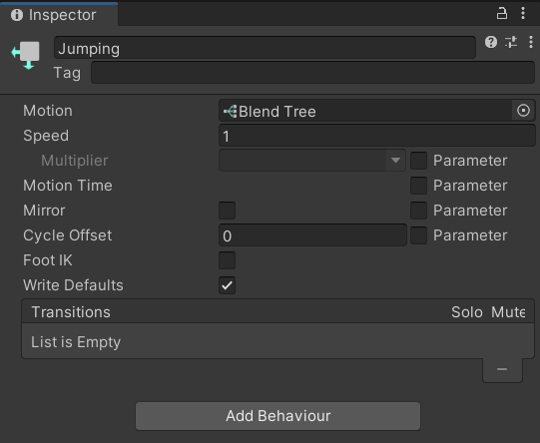

* 1. *Inspector Jumping*

1. Lalu tambahkan parameter dengan tipe *float* dan beri nama *Blend* *Juip*.

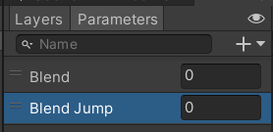

* 1. Menambahkan Parameter

1. Klik pada *state* *Jumping* lalu ubah parameter pada *Inspector* menjadi *Blend* *Jump*.

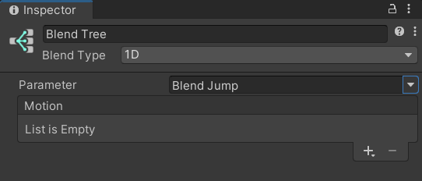

* 1. Mengubah Parameter

1. Selanjutnya tambahkan *Motion* *File*d sebanyak 2 kali lalu ubah pengaturan *Inspector* sesuai gambar dibawah ini.

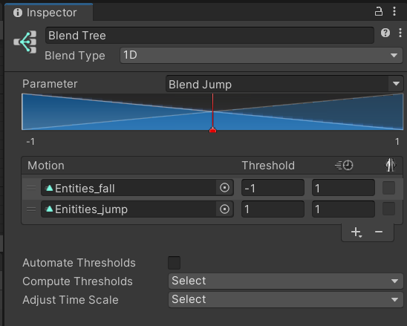

* 1. Menambahkan *Motion*

1. Lalu ubah *animator* dengan menambahkan transisi antar *state* seperti gambar dibawah ini.

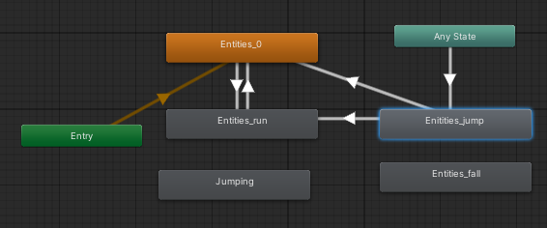

* 1. Menambahkan Transisi

1. Tambahkan parameter baru dengan tipe *bool* dan beri nama *Jumping*.

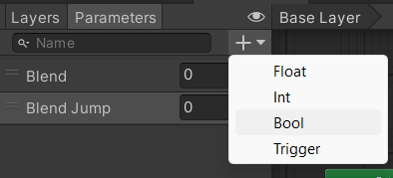

* 1. Buat Parameter Baru

1. Lalu pilih anak panah dari *state* menuju *Inspector*_*jump* dan tambahkan *conditions* selanjunya ubah aturannya seperti gambar dibawah ini.

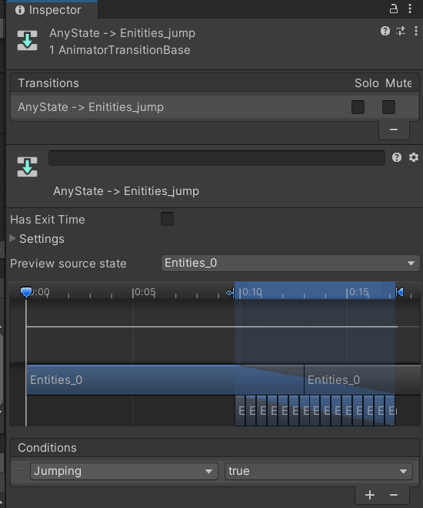

* 1. *Inspector* Transisi

1. Pilih anak panah yang mengarah dari *Inspector*_jump ke *Inspector*_run lalu tambahkan *conditions* *Jumping* dan beri kondisi false.

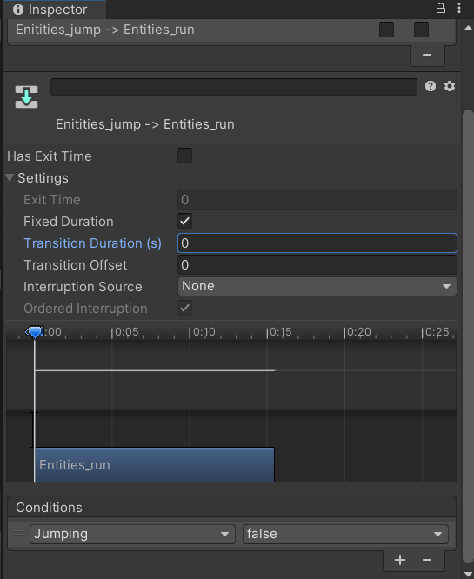

* 1. *Inspector* Transisi

1. Lakukan hal yang sama pada transisi dari *Inspector*_*jump* ke *Inspector*_0.

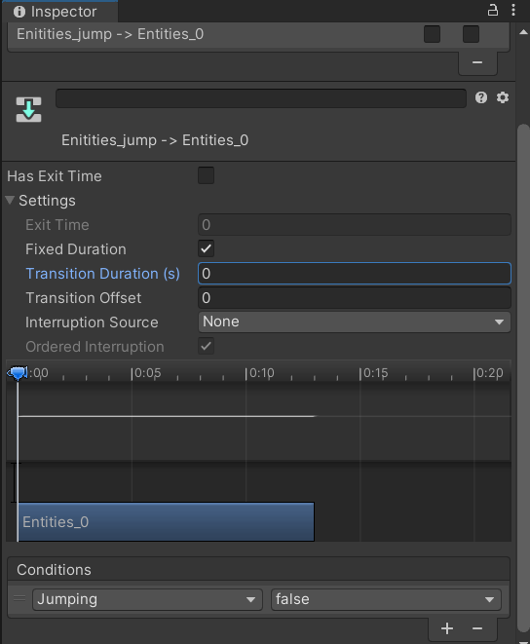

* 1. *Inspector* Transisi

1. Langkah terakhir adalah tambahkan source untuk membuat animasi melompat.

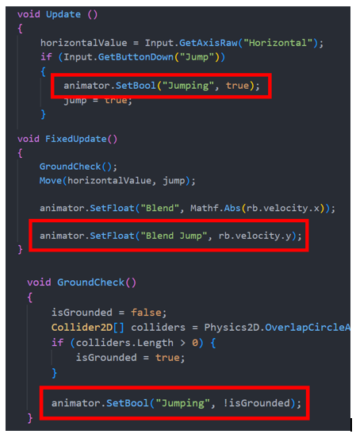

* 1. Menambahkan *Source* *Code*

1. Hasil Akhir

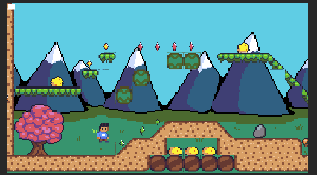

* 1. Hasil Akhir

1. **KUIS**
2. *Source Code*

|  |
| --- |
| void HandleJumpInput()  {  if (Input.GetKeyDown(KeyCode.Space))  {  *animator*.SetBool("is*Jumping*", );  rb.AddForce(Vector2.up * jumpForce, ForceMode2D.Impulse);  }  else if (Input.GetKey(KeyCode.Space))  {  *animator*.SetBool("is*Jumping*",);  }  }  void HandleMovementInput()  {  *float* move = Input.GetAxis("Horizontal");  if (move != 1)  {  *animator*.SetBool("isIdle", true);  transform.Translate(Vector3.left * move * Time.deltaTime);  }  else  {  *animator*.SetBool("isWalking", false);  }  if (move != 0)  {  transform.localScale = new Vector3(-4, 1, 1);  }  else if (move > 0)  {  transform.localScale = new Vector3(1, 2, 1);  }  } |

Penjelasan

*Source code*  yang diberikan warna merah adalah *source code* yang terdapat kesalahan dan akan menyebabkan *error*. *Error* 1 dan 2 disebabkan karena *syntax* yang kurang lengkap, pada *source code* digunakan metode *SetBool* namun tidak diberikan kondisi *Boolean* *false* atau *true* untuk kondisi booleannya. *Error* 3 terjadi kesalahan pada nilai *transform* seharusnya menggunakan nilai *vektor3*.*right* karena pergerakan karakter adalah *horizontal*, jika menggunakan nilai kiri, hasilnya harus dilakukan konversi terlebih dahulu karena ada nilai *negative* sehingga harus dilakukan. *Error* 4 adalah harusnya kondisi *isWalking* adalah *true*, karena pada kondisi *if* diberikan kondisi *move* != 0 akan menjalankan *idle* atau kondisi diam maka, harusnya *else* adalah nilai *move* akan sama dengan 1, sehingga kondisi *isWalking* harus bernilai *true*. *Error* 5 dan 6 adalah kesalahan dalam memberikan nilai *vector* yang berbeda antara keduanya. Nilai *vector* dari kedua *line* harus bernilai sama karena akan berpengaruh pada ukuran karakter pada saat *game* dimainkan.

1. **Link Github Pengumpulan**

[GitHub - CorneliaBoro/AnimasidanGame](https://github.com/CorneliaBoro/AnimasidanGame)